KATA PENGANTAR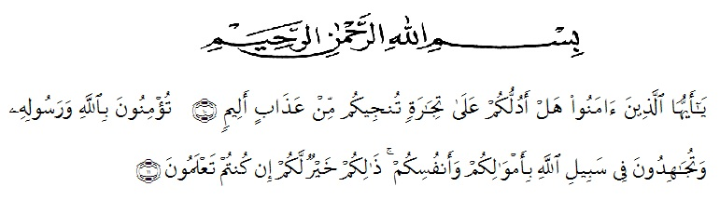
Artinya :Wahai orang-orang yang beriman! Maukah kamu Aku tunjukkan suatu perdagangan yang dapat menyelamatkan kamu dari azab yang pedih? [10] (yaitu) kamu beriman kepada Allah dan Rasul-Nya dan berjihad di, jalan Allah dengan harta dan jiwamu. Itulah yang lebih baik bagimu, jika kamu mengetahui.[11]
Puji syukur penulis ucapkan kepada Allah SWT karena limpahan rahmat sehingga penulis diberikan kesehatan untuk dalam menyelesaikan skripsi yang berjudul “Pengembangan Media Apron Hitung Pada Anak Usia Dini” sebagai syarat dalam meraih gelar Sarjana Pendidikan pada Program Studi Pendidikan Anak Usia Dini, Fakultas Keguruan dan Ilmu Pendidikan, Universitas Muslim Nusantara Al-Washliyah.
Penulis menyadari sepenuhnya bahwa penyusunan penelitian pengembangan ini dapat terselesaikan berkat bantuan kedua orang tua tercinta ayahanda Ariyanto dan Ibunda Suriati yang telah membesarkan, mendidik, dan mendukung dengan penuh cinta dan kasih sayang berkat doa, motivasi, dorongan dan pengorbanan sehingga penulis dapat menyelesaikan skripsi penelitian ini, adapun dari berbagai pihak baik secara langsung maupun tidak langsung. Untuk itu kiranya penulis menyampaikan ucapan terimakasih yang sebesar-besarnya kepada:
- Bapak Hardi Mulyono Surbakti, SE, M.AP selaku Rektor UMN AL-Washliyah yang telah memberikan kesempatan untuk menimba ilmu dilembaga yang beliau pimpin.
- Bapak Drs. Samsul Bahri, M.Si selaku Dekan Fakultas Keguruan dan Ilmu Pendidikan Universitas Muslim Nusantara Al-Washliyah yang telah memberikan izin dalam penelitian ini.
- Ibu Novita Friska, S.Psi., M.Psi selaku Ketua Prodi PG-PAUD FKIP Universitas Muslim Nusantara Al-Washliyah yang telah menyetujui dan memberikan kemudahan dalam melakukan penelitian sampai pada penyusunan skripsi, dan selaku Dosen Penguji II yang telah memberikan arahan dan masukan dalam penulisan skripsi ini.
- Ibu Dewi Fitria, S.Pd., M.Pd selaku Dosen Pembimbing yang telah membimbing, memberikan motivasi dan petunjuk dalam penulisan skripsi ini.
- Ibu Juli Yanti Harahap, S.Psi., M.Psi selaku Dosen Penguji I yang telah memberikan arahan dan masukan dalam penulisan skripsi ini.
- Terimakasih Kepada Bapak/Ibu Dosen PG-PAUD Universitas Muslim Nusantara Al-Washliyah yang telah memberikan ilmu dan wawasan serta pengetahuan.
- Terimakasih Kepada ibu Mira Handayani, S.Pd selaku kepala sekolah TK Negeri Satu Atap 02 Lubuk Pakam yang telah mengizinkan penulis untuk melakukan penelitian dan pengumpulan data.
- Terimakasih kepada para guru di TK Negeri Satu Atap 02 Lubuk Pakam yang telah memberi masukan dan bantuan dalam penyelesaian penelitian ini
- Terimakasih kepada Nurzanah sebagai sahabat peneliti yang selalu memberikan dukungan, motivasi dan bantuan dalam penyelesaian skripsi ini.
- Terimakasih Kepada teman-teman seperjuangan satu angkatan stambuk 2019 prodi PG-PAUD yang selalu menemani dan memberikan semangat setiap saat.
- Semua pihak yang tidak bisa peneliti sebutkan satu persatu yang telah membantu dalam penyelesaian skripsi ini.
Penulis menyadari penyusunan skripsi ini masih banyak kekurangan dan kelemahan baik dari segi isi maupun tata bahasa. Untuk itu penulis mengharapkan kritik dan saran demi kesempurnaan skripsi ini semoga skripsi ini bermanfaat dalam memperkaya ilmu pengetahuan.
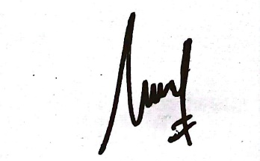
Medan, Juli 2023

NURUL AULIA
NPM: 191424013

